《史莱姆大师》游戏设计文档

文档历史（简要记录文档版本信息）
版本 | 时间 | 作者 | 内容说明
V1.0 | 2026/10/5 | 陌土寻 | 新建文档，撰写游戏设计和项目规划

项目分析

1.1项目概述
该项目是一款管理类的2D闯关游戏，包含轻度meta、策略元素，少量文本叙事；
游戏题材：
玩家扮演冒险者，通过放置或设置环境元素控制史莱姆群达到关卡目的；“冒险者”不能直接控制史莱姆，只能通过放置物品和不同的环境因素让群体自动涌现出行为，同时结合游戏场景中关卡的设计，让听命于你的史莱姆下一秒可能开始攻击你的友军，进一步突出涌现式玩法的核心；作为“冒险者”你能否召集你的史莱姆大军，越过层层关卡，击败魔王，让您的小镇获得安宁呢；
Tips：群体引导、日式冒险、诙谐幽默、多周目、单一地图；
美术风格：
采用风格是俯视（日式或手绘）Q版卡通，如有人物采用二头身；整体氛围明亮、轻快，符合游戏背景设计即可；可参考图；
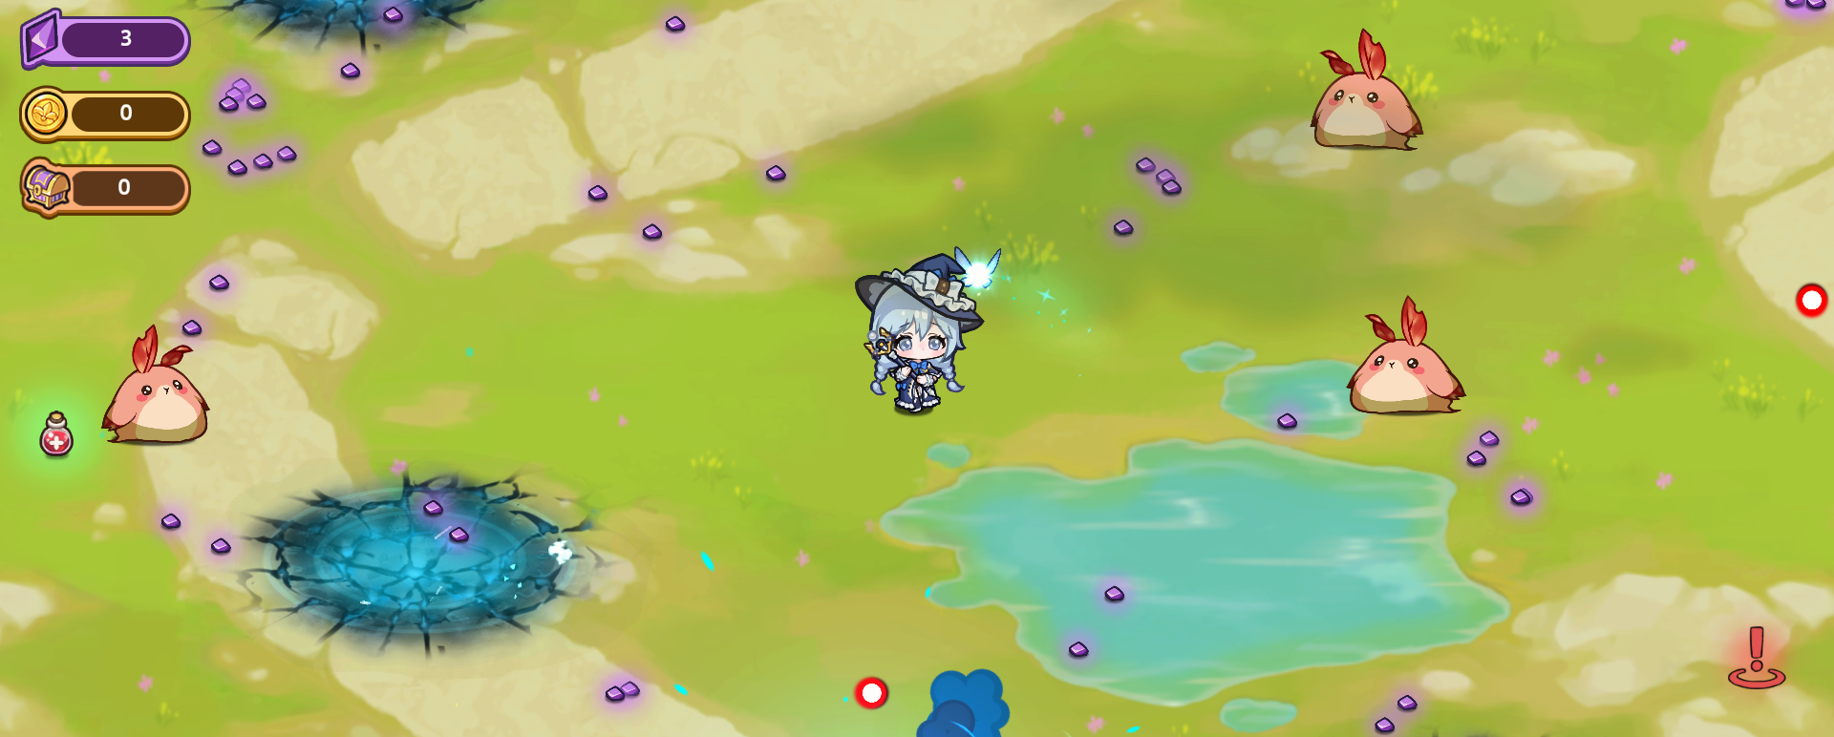

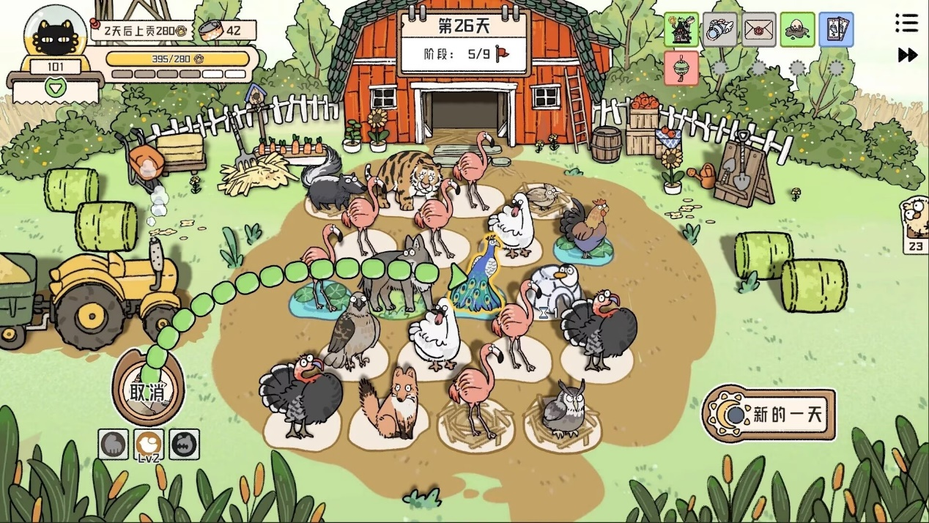
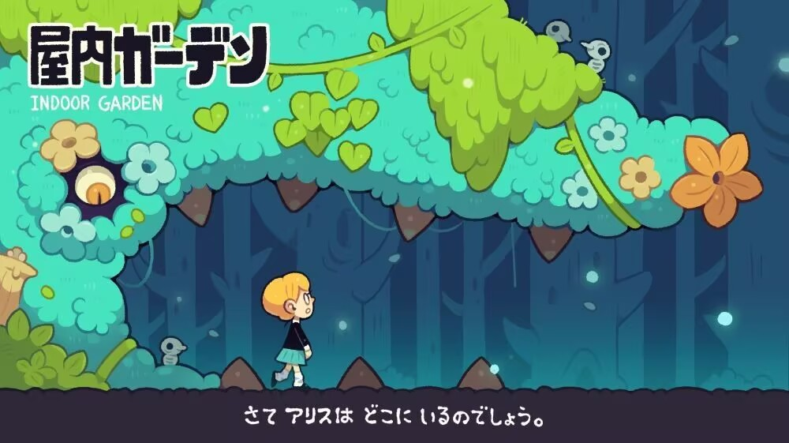

1.2游戏背景与世界观
世界观：
在这个世界上，史莱姆是最古老，也最令人费解的生物；单看一只，它蠢得近乎绝望，记性只有七秒，脑子比米粒还小，一辈子只认三件事：吃、暖和、躲危险；会吃掉看到的任何东西，包括掉落的装备；
但只要它们聚成一群，事情就完全不同了；
好比一滴水没有形状，千万滴水却会冲垮堤坝。成群的史莱姆会凭空冒出一种学者至今解释不了的"群体智能"：自动列队、自动绕开障碍，甚至在天敌面前结成剑或盾的阵型。没有一只史莱姆知道自己在干什么，可整群史莱姆就是办到了。
学者们敬畏地把这称作："涌现"
您很幸运能够引导一场涌现，不过你从不拥有它们，史莱姆可没有"忠诚"这种东西；
游戏背景：
"安宁镇"最近一点都不安宁——传说中的魔王“哈斯哈斯”卷土重来。而他麾下最让人头疼的，不是恶龙、也不是骷髅，而是无穷无尽的史莱姆大军；
别的勇者拔剑迎战，你却选择了另一条路：蹲下来，跟史莱姆打交道；
因为你发现了一个没人愿意相信的真相——魔王根本"统治"不了史莱姆，他只是用一套残暴的咒印在硬压它们。而你，天生有种和这帮黏糊糊的小家伙相处的野路子：不命令，只引导；不控制，只布置；
于是一场荒唐的大冒险开始了。
你要召集一支属于你自己的史莱姆大军，从被袭的安宁镇出发，翻过峡谷、穿过沼泽、一路打进魔王的城堡，把哈斯哈斯从王座上轰下来，还小镇一个安宁；
但请记住—你统领的是一群没有忠诚、只会涌现的黏液。今天的战友，可能是明天的麻烦；每一次布置，都是一场与混沌的博弈。而这，恰恰是这份差事最迷人的地方。
想提醒你一下：这些史莱姆似乎隐约记得上一场冒险里发生过什么。没人说得清为什么，也许它们比你想象中"知道"得更多一点；

1.3项目方向与计划
核心方向是以群体引导为主的涌现式游戏，在能体现基础玩法的前提下尽可能的去完善游戏内容；制作周期：2026.10.5—2026.10.21；
时间节点 | 任务内容
10.5-10.9 | 美术完成游戏第一，二场景的制作，部分UI，部分角色原画；开发，页面交互，场景搭建，角色状态；
10.10-10.14 | 美术完成游戏第三，四场景的制作，部分角色动作，全部角色原画；开发完善宠物，史莱姆和怪物行逻辑（包括战斗）；第一周目完成
10.15-10.19 | 美术完成游戏封面及全部道具的制作，全部角色动作，全部UI；开发完善美术资源导入，场景交互逻辑；三周目完成；
10.20-10.21 | 修复bug，验收，预留时间
组别负责人细化和分配工作内容

游戏玩法与机制

2.1系统框架
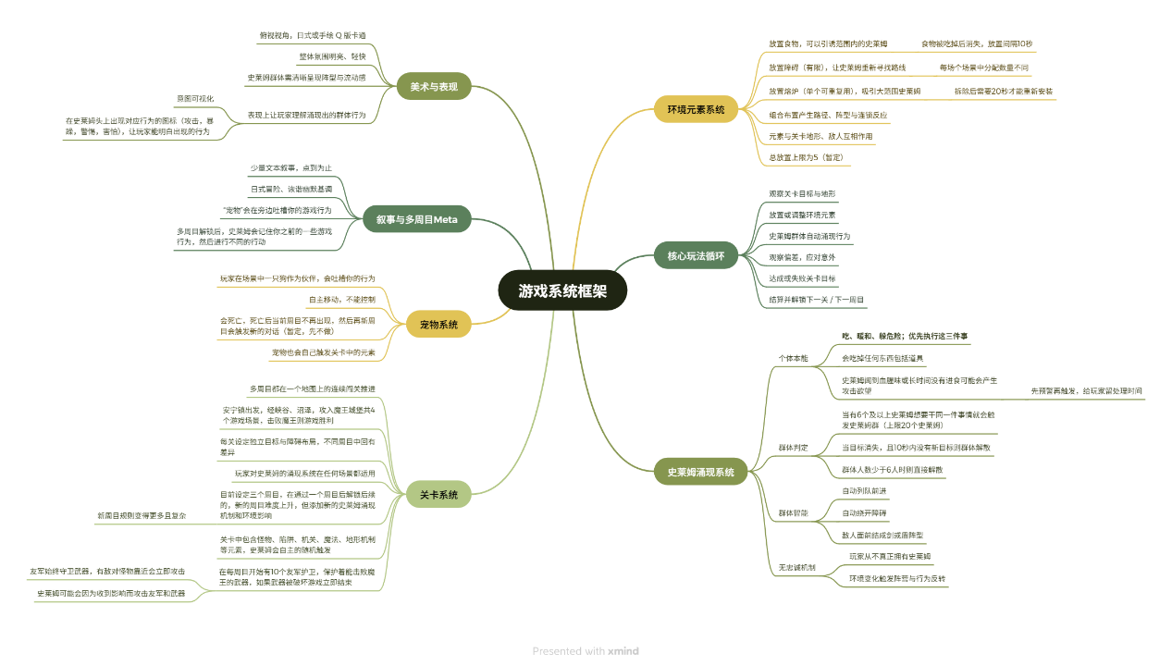
架构图链接：https://app.xmind.cn/share/htsoAcCz；
- 史莱姆的上限为20只，受到场景中因素增减；
- 史莱姆数量为0或运送的武器被摧毁则游戏结束

2.2游戏流程
核心流程循环：观察—判断—放置—涌现—意外—调整—达成/失败—观察；
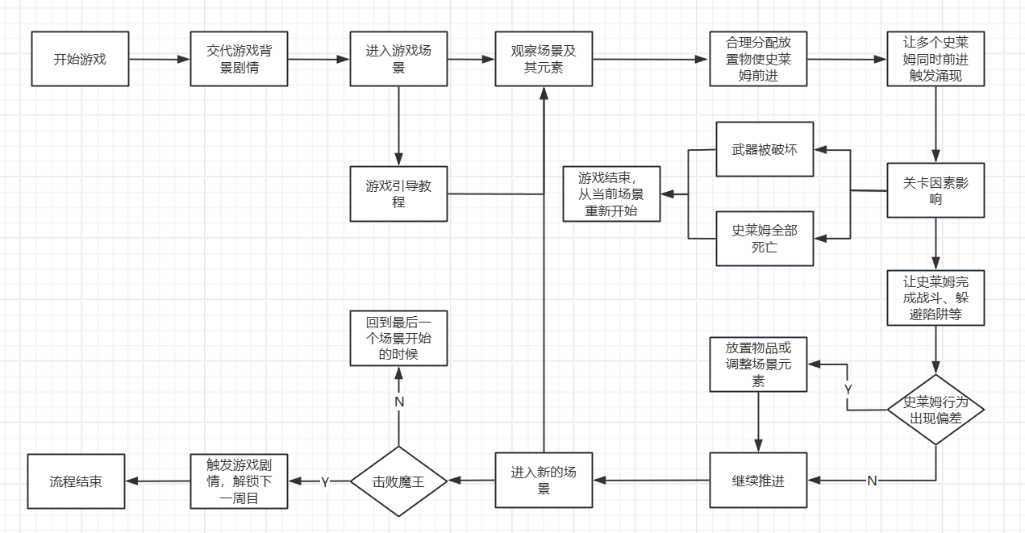

2.3角色行为逻辑

2.3.1史莱姆行为及状态
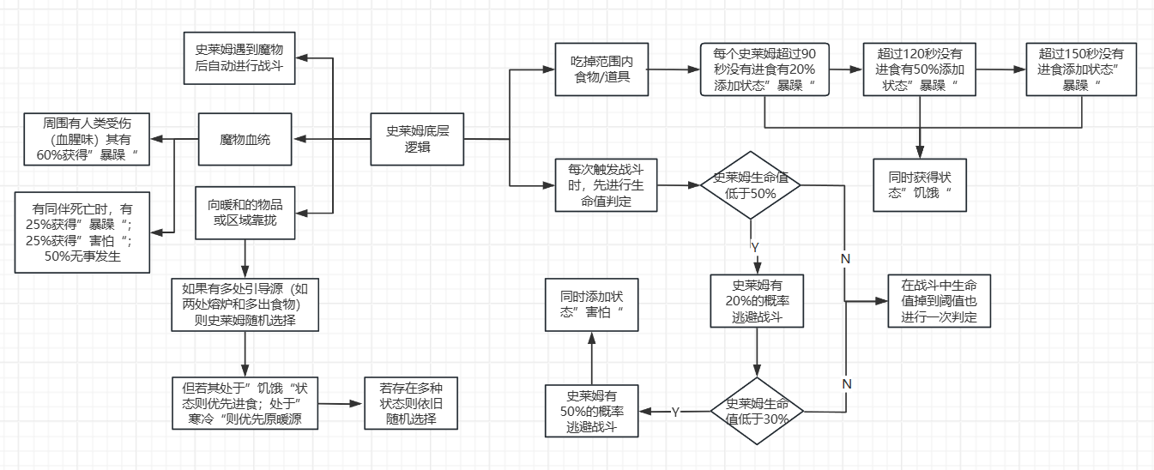
史莱姆状态：
- 饥饿：史莱姆超过90秒没有进食就会出现该状态；在该状态下史莱姆攻击力降低10%，且每10秒有20%获得“暴躁“；史莱姆进食后立即解除；
- 暴躁：有多种情况会导致史莱姆暴躁（见图中）；在该状态下史莱姆攻击力和移速提升10%，但该状态下的史莱姆也会攻击附近的人类(进入暴躁后的5秒后才能攻击人类，需要在头顶出现倒计时)，可以通过引导源（食物或熔炉）消除该状态；
- 害怕：有多种情况会导致史莱姆害怕（见图中）；在该状态下史莱姆移速提升20%，但期间不受引导源的影响，随意乱跑，10秒后自动解除；
- 寒冷：在低温地区或进食寒冷物品后进入该状态；该状态下史莱姆移速和攻速减低20%，但攻击会导致敌人冻结1秒；靠近温暖源或离开低温地区20秒后自动解除；
- 炙热：在温暖地区、在熔炉核心区20秒后或进食炙热物品后进入该状态；该状态下史莱姆最大生命值减少30%，但攻击会导致敌人进入燃烧状态，且自身死亡后对半径150px内所有敌人造成攻击力15%的伤害；靠近低温地区或离开炎热地区20秒后自动解除；
注：同时进食寒冷物品和炙热物品后会相互抵消，不会出现任何状态，即处于“寒冷“吃下炙热物品或处于”炙热“吃下寒冷物品都会导致效果抵消；
- 战斗：史莱姆进入攻击范围后自动进入该状态；史莱姆处于该状态下不会受到引导源的影响，除非史莱姆目前也存在饥饿,寒冷,炙热状态，则史莱姆会优先前往引导源，然后重新触发战斗判定；若史莱姆目前也存在暴躁状态，则意味着他也会攻击在索敌范围的人类单位；
状态 | 对应引导源
寒冷 | 优先受温暖引导源吸引
炙热（该状态下不受温暖吸引源吸引） | 优先受低温引导源吸引，低温区域只有这时才有吸引力；
饥饿 | 优先受进食引导源吸引
暴躁 | 会5秒后对范围内人类进行攻击，可以被其他吸引源解除（达成后才解除）；
名词解释：
冻结：暂停当前所有行动和状态；
燃烧：每秒受到最大生命值2%的伤害，持续5秒；若在该状态中被冻结或位于低温地区则解除燃烧状态；
暴击：将这次造成的伤害翻倍；
史莱姆数据：
攻击力：30；生命值：500；移速：200；攻速：1s；索敌范围：半径300px(暂定)；
具体数值见配置表以及后续调整；

2.3.2史莱姆群行为
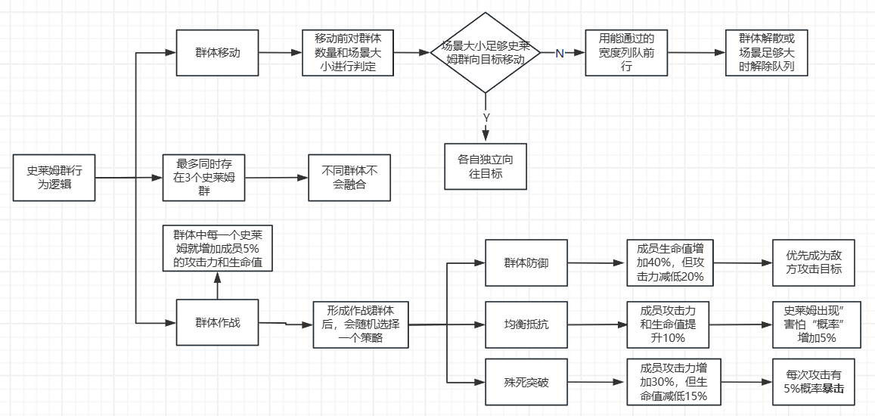
- 当有数量大于等于6的史莱姆个体拥有同一个目标行为后，会自动组成史莱姆群；当目标消失且10秒内没有新目标则群体解散，或史莱姆数量少于6时立即解散；
- 当有相同目标行为的史莱姆时，可以随机加入一个相同目标行为的史莱姆群；
- 群体内的史莱姆会跟随群体行动，不再放置物范围影响（只要有群体成员在范围内）；
- 处于群体中的史莱姆个体也会被其他行为目标吸引（优先对应需求其次近距离，），因此而改变目标行为的史莱姆将立即脱离当前群体；
- 史莱姆个体之间存在碰撞体；
- 最多存在三个史莱姆群体，群体不会融合，但如果是有同一个目标行为会自动融合，但不包括群体作战中；

2.3.3守卫行为逻辑
- 守卫的职责是保护运送的武器，若武器被损坏则游戏直接失败；
- 守卫只有在有战斗状态的魔物靠近武器时才会攻击，其他时候不会主动攻击；
- 守卫个体间也存在碰撞体；
- 守卫也会受到场景元素影响；
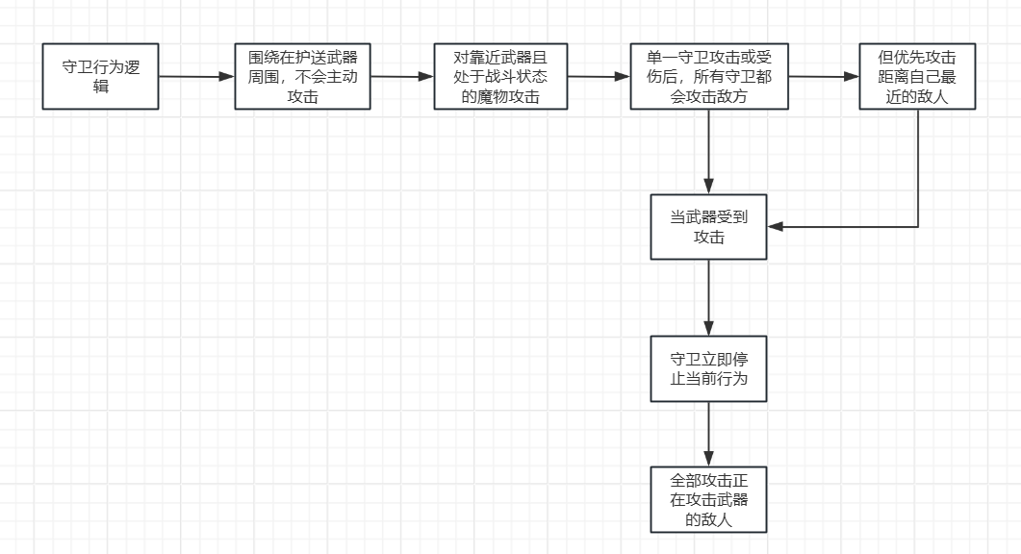
守卫数据：
攻击力：100；生命值：1000；移速：300；攻速：1.2s；
具体数值见配置表以及后续调整；

2.3.4怪物行为逻辑
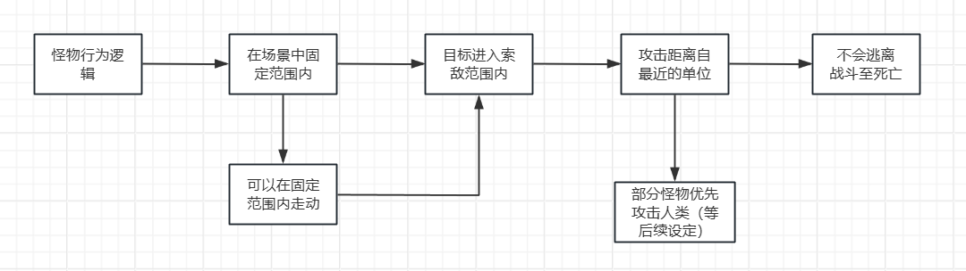
- 怪物也会受到场景元素影响；
- 特殊怪物和boss的行为逻辑会有差异，等后续更新；
普通怪数据（第一场景，后续场景强度提升15-20%左右）
攻击力：70；生命值：800；移速：300；攻速：1s；
具体数值见配置表以及后续调整；

2.4放置物及引导源机制与逻辑

2.4.1放置物
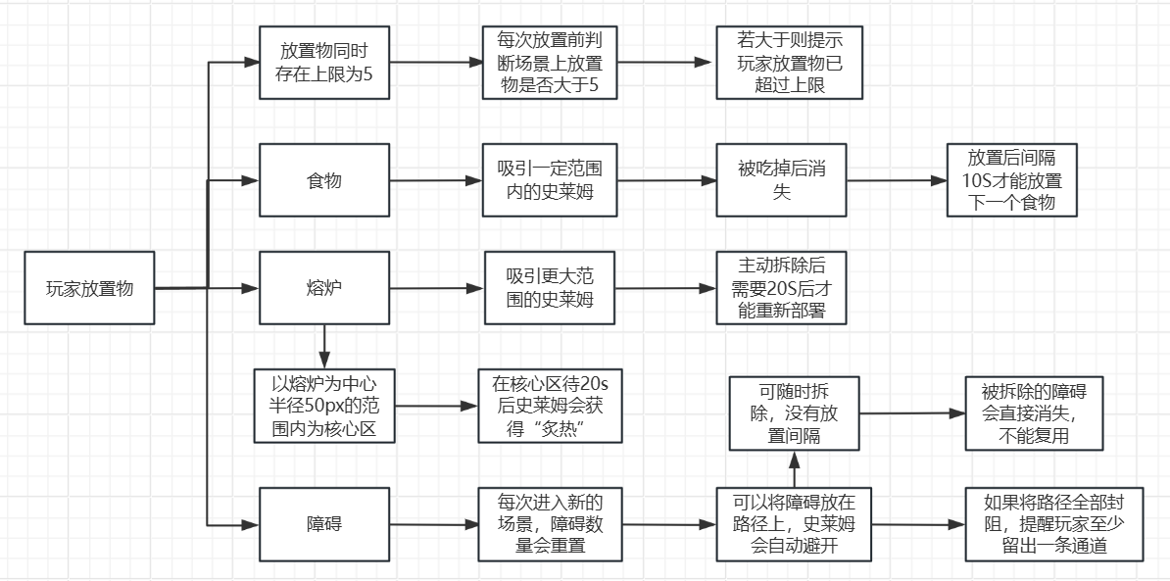
- 食物可以直接推拽到指定史莱姆上，投喂指定的史莱姆；
- 目前是第一周目的放置物，后续可能会有添加新的放置物；
- 身体接触熔炉核心区的史莱姆，即可触发“炙热”的获得；
- 障碍数量：一周目：8个；二周目：5个；三周目：3个；
- 障碍不止可以阻挡史莱姆，也可以挡住魔物和守卫；
- 食物/道具吸引范围：半径300px(暂定，后续调整)；
- 熔炉/温暖地区吸引范围：半径500px(暂定，后续调整)；

2.4.2引导源
指场景中会吸引史莱姆的元素和放置物；
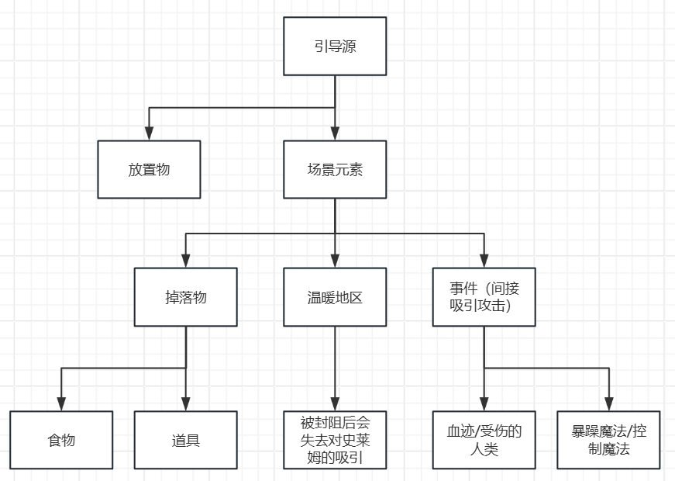
- 史莱姆在范围内有多个引导源则随机选择一个，但若有与之状态对应的引导源，则优先前往对应引导源；
- 战斗也属于引导源，若史莱姆存在“暴躁”状态，则会优先选择进入战斗状态；
- 若有多个状态和对应引导源，则还是随机选择；

2.5关卡流程与场景元素

2.5.1关卡流程
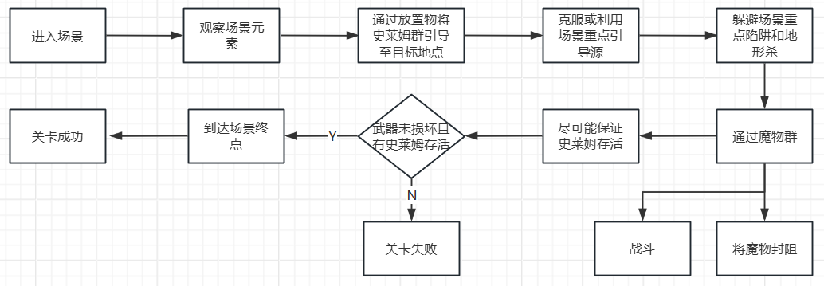

2.5.2场景元素/关卡元素
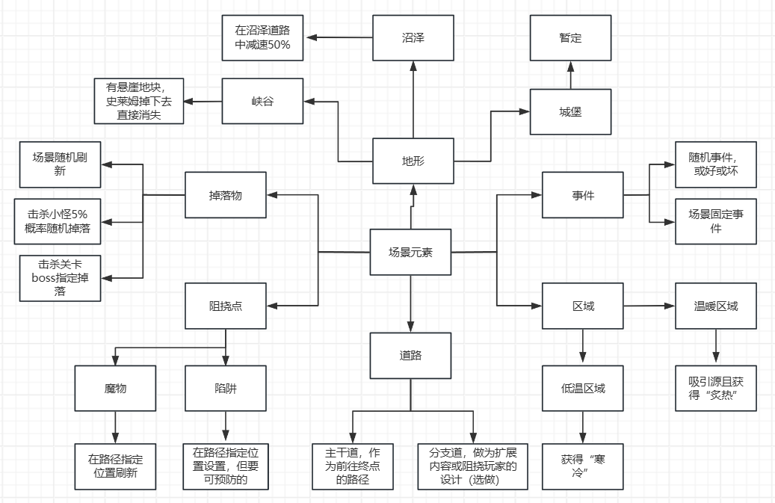
- 在游戏场景和关卡设计中包含图中元素，关卡设计可以此基础上发挥或扩展；
- 随机事件库：（待拟定）；
- 在固定位置刷新的魔物是在一个区域内走动，发现目标后就奔跑前往；
- 道具表（待拟定）；
- 主干道的大部分路径（超过60%），要设计的大一些，能让多数史莱姆自由行动；
- 区域和地形，关卡设计中可结合游戏机制扩展发挥，做一些补充；

2.6武器运送逻辑
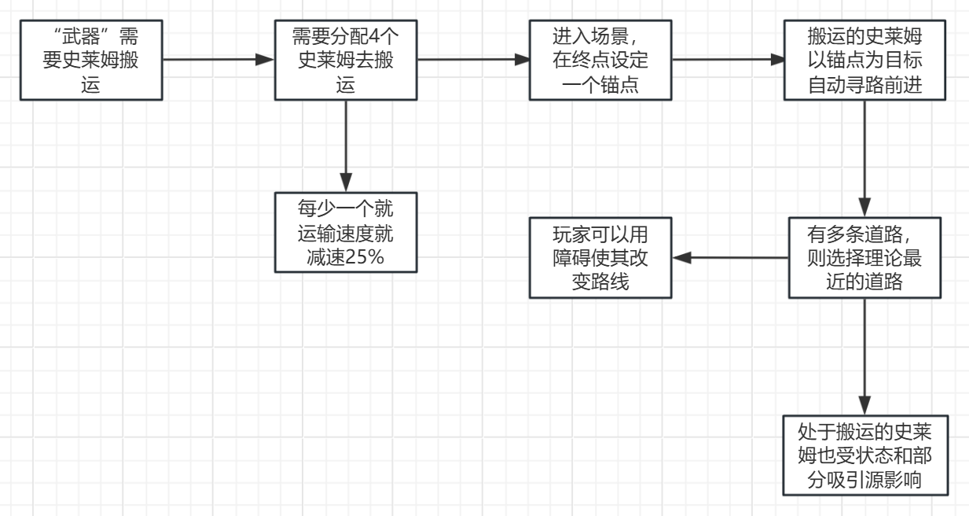
- 分配四个史莱姆搬运武器，每少一个就减速25%搬运速度；
- 史莱姆无状态情况下，可以不受食物和温暖引导源的影响；
状态及引导源 | 行为及影响
害怕 | 立即脱离搬运，乱跑
被攻击或进入战斗状态 | 立即脱离搬运，参战
暴躁+附近有人类目标 | 5倒计时后，脱离搬运，攻击人类
饥饿/寒冷/炙热 | 若范围内有对应引导源，则有60%概率脱离，每5秒判定一次；
食物/道具 | 被搬运压制，不脱离
熔炉或温暖引导源 | 被搬运压制，不脱离

游戏页面设计
